Trường THCS Phan Bội Châu ĐỀ CƯƠNG ÔN TẬP HỌC KÌ II–NĂM HỌC 2021-2022

TỔ TOÁN-TIN-TIẾNG ANH MÔN: TIN HỌC 7

I. Trắc nghiệm:

1./ Để sắp xếp dữ liệu tăng dần ta chọn lệnh?

a./  b./  c./  d./ Tất cả các câu trên đều sai

2./ Sau khi lọc theo yêu cầu thì dữ liệu trong cột được lọc đó sẽ thay đổi thế nào?

a./ Sẽ được sắp xếp tăng dần; b./ Sẽ được sắp xếp giảm dần;

c./ Dữ liệu được giữ nguyên theo vị trí ban đầu; d./ Cả 3 đáp án trên đều sai

3./ Mục đích của việc sử dụng biểu đồ là gì?

a./ Minh hoạ dữ liệu trực quan b./ Dễ dự đoán sự tăng hay giảm của số liệu

c./ Dễ so sánh dữ liệu d./ Cả 3 ý trên đều đúng.

4./ Khi vẽ biểu đồ, nếu chon trước 1 ô tính, chương trình bảng tính ngầm định miền dữ liệu để tạo biểu đồ là gì?

a./ Hàng đầu tiên của bảng số liệu b./ Cột đầu tiên của bảng số liệu

c./ Toàn bộ dữ liệu d./ Phải chọn trước miền dữ liệu, không có ngầm định

5./ Để tạo biểu đồ em thực hiện trên dải lệnh nào?

a. Data b. Home c. Insert d. View

6./ Tiêu chuẩn lọc Top 10 là tiêu chuẩn lọc:

a. Hàng có giá trị cao nhất. b. Cột có giá trị nhỏ nhất.

c. Cột có giá trị cao nhất. d. Hàng có giá trị cao nhất hoặc nhỏ nhất.

7./ Để lọc dữ liệu, ở bước chuẩn bị ta chọn lệnh nào?

a. Lệnh Filter trên dải lệnh Data b. Lệnh Filter trên dải lệnh Insert

c. Lệnh Sort trên dải lệnh Data d. Lệnh Sort & Filter

8./ Lệnh  dùng để làm gì?

a. Sắp xếp dữ liệu theo thứ tự tăng dần b. Lọc dữ liệu

c. Sắp xếp dữ liệu theo thứ tự giảm dần d. Tô màu chữ.

9./ Các thông tin giải thích biểu đồ quan trọng gồm:

a. Tiêu đề biểu đồ b. Tiêu đề trục ngang và trục đứng

c.Chú giải d. Cả 3 thông tin trên

10./ Mục đích sắp xếp và lọc dữ liệu là để:

a. Dễ so sánh dữ liệu b. Làm đẹp cho bảng tính

c. Dễ tìm kiếm dữ liệu d. Cả A và C đều đúng

11./ Biểu đồ nào thích hợp với việc mô tả tỉ lệ của giá trị dữ liệu so với tổng thể:

a. Biểu đồ cột b. Biểu đồ đường gấp khúc

c. Biểu đồ hình tròn d. Cả (A), (B), (C) đều đúng.

12. Điền vào chỗ trống dựa vào các cụm từ gợi ý sau: *(dự đoán xu thế , dữ liệu , cách trực quan,so sánh dữ liệu, cách biểu diễn)*

-Biểu đồ là ………(1)…….. dữ liệu một ……(2)………….. bằng các đối tượng đồ họa (các cột, các đoạn thẳng, ….)

-Biểu đồ giúp em dễ dàng ………(3)………………., nhất là dễ ………(4)……….. tăng hay giảm của …(5)……. trong tương lai.

13. Điền vào chỗ trống dựa vào các cụm từ gợi ý sau:

(1) ……: Rất thích hợp để so sánh dữ liệu có trong nhiều cột.

(2) ……….: Dùng để so sánh dữ liệu và dự đoán xu thế tăng hay giảm của dữ liệu.

(3) ………………: Thích hợp để mô tả tỷ lệ của các giá trị dữ liệu so với tổng thể

14. Điền vào chỗ trống dựa vào các cụm từ gợi ý sau:*giảm dần, các hàng, hoán đổi, sắp xếp, giá trị*

Sắp xếp dữ liệu là (1)……………… vị trí (2)……………… của bảng dữ liệu để các (3)……………… trong một hoặc nhiều cột được (4)……………… theo thứ tự tăng dần hay (5)……………….

II. Tự luận:

Câu 1. Các bước điều chỉnh đường ngắt trang?

Câu 2. Sắp xếp dữ liệu là gì? Trình bày các bước thực hiện sắp xếp dữ liệu của cột “Điểm trung bình” trong bảng “Bảng điểm lớp 7A” theo thứ tự tăng dần?

Câu 3. Lọc dữ kiệu là gì? Các bước thực hiện lọc dữ liệu?

Câu 4. Các dạng biểu đồ thường dùng? Các bước tạo biểu đồ?

Câu 5. Em hãy trình bày cách thay đổi vị trí, kích thước của biểu đồ, xóa biểu đồ?

ĐÁP ÁN

Câu 1. Các bước điều chỉnh đường ngắt trang:

- B1: Hiển thị trang tính trong chế độ Page Break Preview.

- B2: Đưa con trỏ chuột vào dấu ngắt trang mà em cho rằng không hợp lý, khi con trỏ chuột chuyển dạng mũi tên hai chiều ngang hoặc mũi tên hai chiều đứng.

- B3: Kéo thả dấu ngắt trang đến vị trí em muốn.

Câu 2. Sắp xếp dữ liệu là: Sắp xếp dữ liệu là hoán đổi vị trí các hàng của bảng dữ liệu để giá trị dữ liệu trong một hay nhiều cột được sắp xếp theo thứ tự tăng dần hoặc giảm dần.

\* - *Các bước thực hiện sắp xếp dữ liệu của cột “Điểm trung bình” trong bảng “Bảng điểm lớp 7A” theo thứ tự tăng dần:*

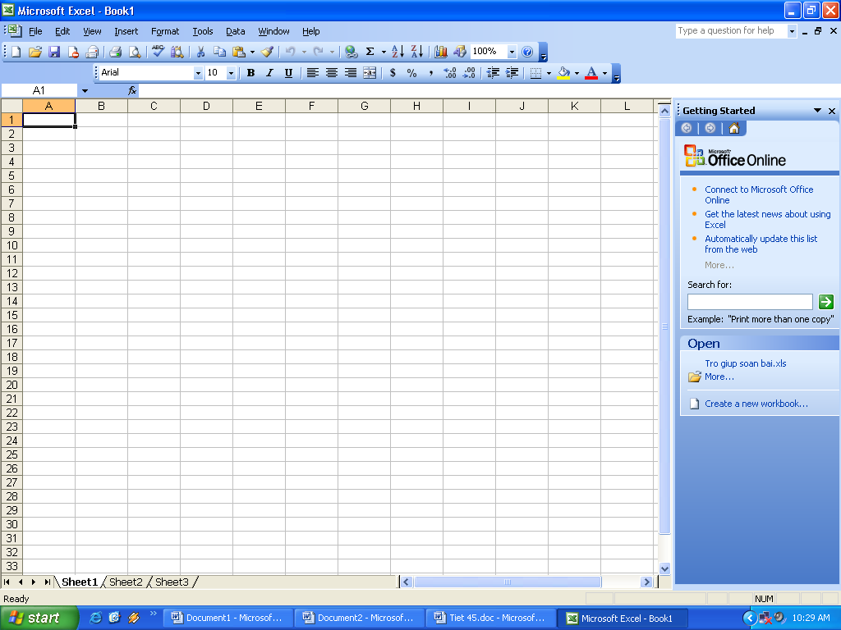+ B1: Nháy chuột chọn một ô trong cột “Điểm trung bình”

+ B2: Nháy nút trong nhóm Sort & Filter của dải lệnh Data để sắp xếp theo thứ tự tăng dần.

Câu 3. Lọc dữ kiệu là: Lọc dữ liệu là chọn và chỉ hiện thị các hàng thoả mãn các tiêu chuẩn nhất định nào đó.

\* Các bước thực hiện lọc dữ liệu:

*Bước 1. Chuẩn bị:*

+ Nháy chuột chọn 1 một ô trong vùng có dữ liệu cần lọc.

+ Mở dải lệnh Data và chọn lệnh Filter trong nhóm Sort & Filter.

*Bước 2. Lọc:*

+ Chọn tiêu đề để lọc

+ Nháy vào nút mũi tên 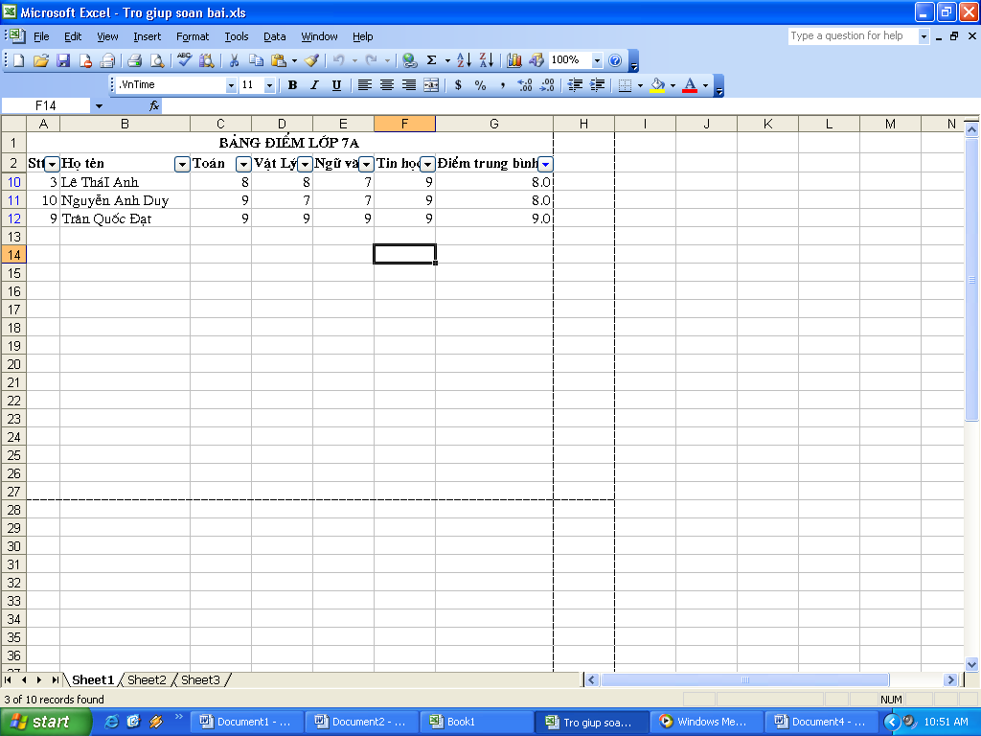 trên hàng tiêu đề cột.

+ Nháy chuột chọn các giá trị dữ liệu cần lọc trên danh sách hiện ra rồi nháy Ok.

Câu 4. Các dạng biểu đồ thường dùng: Biểu đồ cột, biểu đồ đường gấp khúc, biểu đồ hình tròn

\* Các bước tạo biểu đồ:

-B1: Nháy chuột để chọn 1 ô trong miền có dữ liệu cần tạo biểu đồ.

-B2: Nháy chuột chọn nhóm biểu đồ thích hợp trong nhóm Charts trên dải lệnh Insert rồi chọn dạng biểu đồ trong nhóm đó.

Câu 5.

\* Cách thay đổi vị trí biểu đồ: Để thay đổi vị trí của biểu đồ ta nháy chuột trên biểu đồ để chọn và kéo thả đến vị trí mới.

\* Cách thay đổi kích thước của biểu đồ:

- B1: Nháy chuột lên trên biểu đồ để chọn.

- B2: Đưa con trỏ chuột vào một trong bốn góc hoặc điểm giữa của các cạnh biểu đồ rồi kéo thả chuột để thay đổi kích thước của biểu đồ

\* Cách xóa biểu đồ: Để xóa biểu đồ đã tạo ta nháy chuột trên biểu đồ và nhấn phím Delete